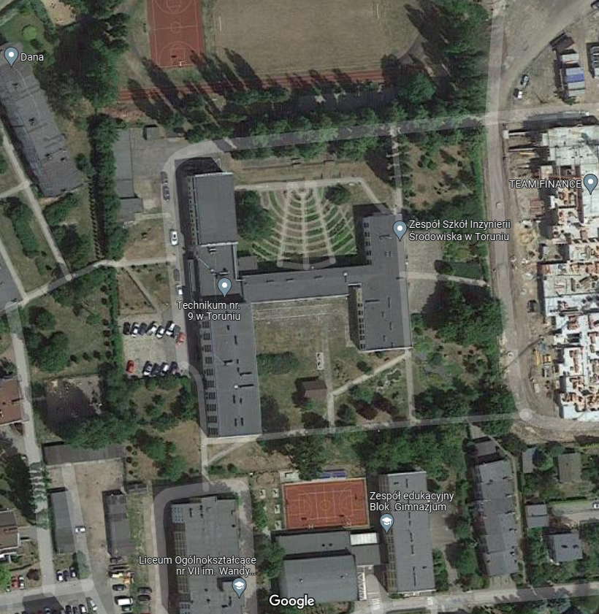

Planowana Miejska Pasieka Pokazowa